PEMBUATAN PENYIRAM BAWANG MERAH OTOMATIS MENGGUNAKAN ARDUINO ATMEGA328P

Aldi Masajid Abdil Bar¹⁾, Trismawati²⁾, Mustakim³⁾
^{1,2,3)} Prodi Teknik Industri, Fakultas Teknik, Universitas Panca Marga
Email : aldimasajid@gmail.com

Abstrak, Musim di Indonesia hanya 2 musim yaitu musim penghujan dan musim kemarau. Biasanya para petani bawang merah bergantung pada musim penghujan untuk bercocok tanam, sehingga petani tidak terlalu sering melakukan aktivitas penyiraman dikarenakan bawang merah telah mendapatkan kebutuhan air yang cukup, sedangkan ketika musim kemarau petani harus melakukan aktivitas menyiram bawang merah secara manual dengan teratur agar kebutuhan air terus terpenuhi. Biasanya para petani tidak menjual hasil pertanian mereka pada musim kemarau karena hasil panen yang buruk dan membutuhkan tenaga ekstra dalam aktivitas penyiraman tanaman bawang merah. Dalam mengatasi kendala pada saat musim kemarau dan agar para petani bawang merah tetap bisa melakukan kegiatan bercocok tanam pada saat musim kemarau, maka diperlukan suatu alat penyiram tanaman otomatis menggunakan arduino berdasarkan nilai kelembaban tanah yang dideteksi oleh sensor kelembaban tanah. Alat ini akan mendeteksi nilai kelembaban tanah tempat bercocok tanam bawang merah dalam kondisi kering ataupun basah, sehingga alat ini bisa mengontrol aktivitas penyiraman secara otomatis. Jadi para petani bawang merah tidak perlu melakukan aktivitas penyiraman secara manual dan petani tetap bisa bercocok tanam pada saat musim kemarau.

Kata kunci : Sensor Kelembaban Tanah, Otomatis, Arduino ATMega328P

PENDAHULUAN
Beberapa petani di Indonesia penyiraman tanaman masih dilakukan secara manual dan ada juga bergantung pada musim hujan untuk bercocok tanam. Akan tetapi, masih banyak petani yang tidak punya cukup waktu untuk menyiram tanaman yang menyebabkan hasil produksi pertanian menjadi tidak stabil setiap musim panen. Pada saat musim kemarau biasanya harga hasil panen mengalami kenaikan yang begitu signifikan, karena hasil produksinya yang sedikit. Begitu juga sebaliknya, ketika musim hujan produksinya begitu melimpah, sehingga harga hasil produksinya murah, bahkan sampai hasil panen membusuk tidak laku dijual di pasaran karena stok yang masih banyak. Hal ini yang menyebabkan para petani mengalami banyak kerugian dan kecewa akan hasil panennya hingga frustasi. Ketika musim kemarau, petani yang ingin bercocok tanam perlu mengeluarkan beberapa biaya dan tenaga ekstra dalam melakukan penyiraman secara manual untuk mendapatkan hasil panen yang memuaskan.
Sistem penyiraman otomatis nyaman, terutama bagi mereka yang bepergian. Jika diinstal dan diprogram dengan benar, sistem irigasi otomatis bahkan dapat menghemat uang Anda dan membantu dalam konservasi air. Rumput-rumput mati dan tanaman perlu diganti, dan itu bisa mahal. Tetapi penghematan dari sistem penyiraman otomatis bisa lebih dari itu bahwa penyiraman dengan selang atau osilator membuang-buang air. Tidak ada metode yang menargetkan akar tanaman dengan derajat yang signifikan.
Bawang merah ialah salah satu komoditas tanaman hortikultura yang mempunyai banyak manfaat, bernilai ekonomis tinggi dan prospek pasar yang sangat baik. Bawang merah sendiri merupakan komoditas andalan yang ada di Probolinggo.
Dibuatnya alat ini untuk membantu petani dalam penyiraman bawang merah secara otomatis dengan menggunakan arduino ATMega328P sebagai kontrol utama dan kendali pada alat tersebut berdasarkan deteksi sensor kelembapan tanah (sensor soil moisture). Pada saat tanah dalam keadaan kering maka alat ini secara otomatis menyiram bawang merah, begitupun sebaliknya jika kondisi tanah basah maka alat ini tidak akan menyiram bawang merah, sehingga bawang merah dapat tumbuh dengan baik karena kebutuhan airnya dapat terpenuhi setiap waktu.

METODE
- Spesifikasi Alat
Adapun bahan yang digunakan dalam membuat produk alat penyiram tanaman otomatis ini, diantaranya adalah :
- Arduino ATMega328P
- Relay
- Sensor Kelembapan Tanah (Sensor Soil Moisture)
- LCD 16x2
- Pompa air 12 v
- Kabel jumper
- Resistor
- LED Indikator

Metode Perancangan
Metode yang digunakan, meliputi :
- Studi literatur didapat dengan cara mengumpulkan dan mempelajari materi jurnal maupun buku yang terkait dengan penelitian yang dilakukan.
- Melakukan studi tentang mikrokontroler dan sensor yang digunakan, sehingga mendapatkan komponen yang tepat.
- Merancang komponen dan rangkaian perangkat keras (hardware) untuk alat penyiram tanaman otomatis berbasis arduino.
- Melakukan pemrograman pada arduino dengan menggunakan software IDE Arduino skecth.
- Melakukan pengujian pada setiap rangkaian yang telah dirancang.

HASIL DAN PEMBAHASAN
- Voice of Customer (VOC)
Data jumlah responden terhadap atribut produk yang dihasilkan pada saat distribusi ke lapangan memiliki tingkat nilai yang sama jumlah responden yang sudah ada yaitu 50 responden.

Tabel 1. Voice of Customer

NO | ATRIBUT | 1 | 2 | 3 | 4 | 5
 |  | STS | TS | KS | S | SS
1 | Alat mudah digunakan |  |  |  | 13 | 37
2 | Desain | 17 | 26 | 8
3 | Bahan |  | 5 | 6 | 26 | 13
4 | Perawatan |  |  |  | 18 | 32
5 | Alat tidak berbahaya |  |  | 10 | 16 | 24

- Hasil Survei Konsumen Terhadap Desain Produk
  - Hubungan Respon Teknis Terhadap VOC
Setelah diketahui karakteristik-karakteristik dari data Voice of Customer (VOC). Selanjutnya mencari korelasi atau hubungan antara Voice of Customer (VOC) dengan Technical Response. Tujuannya adalah untuk mengetahui seberapa besar hubungan antara respon teknis dan VOC.

Tabel 2. Hubungan Teknis Terhadap VOC
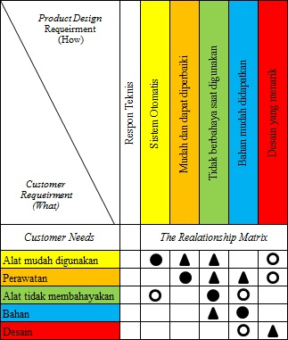

Tabel 3. Matrix Atap
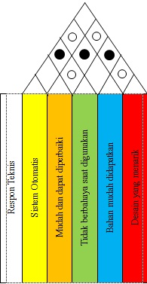

- Hasil House Of Quality (HOQ)
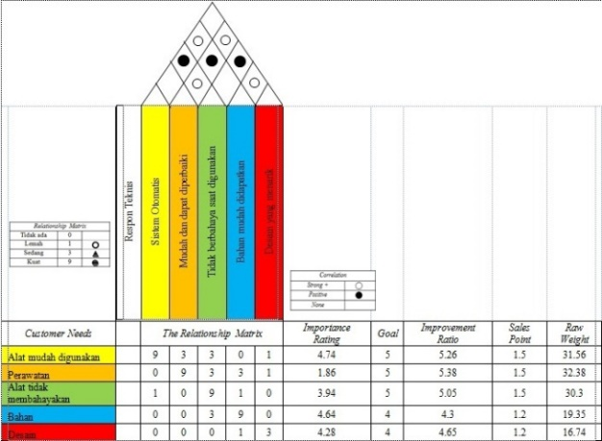

Gambar 1. House Of Quality

- Perancangan Produk
Produk yang peneliti buat berupa alat penyiram bawang merah otomatis menggunakan arduino guna membantu penyiraman pada tanaman bawang merah di Probolinggo.
  - Perancangan Perangkat Lunak (Software)
Perancangan perangkat lunak pada alat ini menggunakan software berupa aplikasi IDE arduino untuk membuat program yang nantinya diupload ke pengendali utama yaitu board arduino ATMega328P.
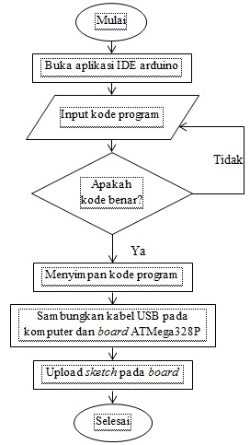

Gambar 2. Flowchart proses upload kode program
- Perancangan Perangkat Keras (Hardware)
Perancangan perangkat keras ialah rancangan dari alat yang akan digunakan dalam membuat penyiram bawang merah otomatis menggunakan arduino. Peneliti merangkai alat dimana yang merupakan input dari alat penyiram bawang merah otomatis ini adalah sensor kelembapan tanah (Sensor Soil Moisture) dan outputnya adalah pompa air 12 volt.
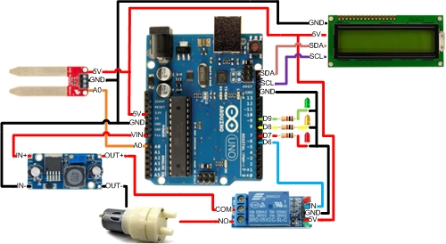

Gambar 3. Rangkaian Alat Penyiram Tanaman Otomatis

Dari hasil rancangan yang sudah dibuat, peneliti menata komponen-komponen alat penyiram tanaman otomatis ini pada PCB agar setiap komponen dapat tertata dan penyambungan setiap komponen menggunakan timah. Sebagai pelindung setiap komponen peneliti menggunakan mika plastik agar komponen tidak terkena air.

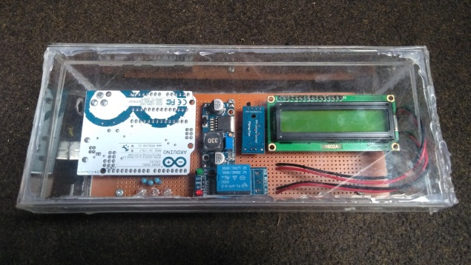

Gambar 4. Hasil Produk Alat Penyiram Tanaman Otomatis

Pengujian Sistem
Pengujian sistem pada penelitian ini adalah pengujian dari sistem alat apakah sudah dapat membaca nilai kelembapan tanah pada kondisi tanah yang berbeda dan apakah pompa dapat secara otomatis menyiram tanaman di saat kondisi tanah dalam keadaan kering.
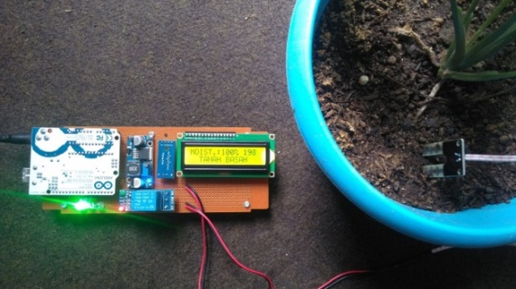

Gambar 5. Tampilan Lampu Indikator Hijau

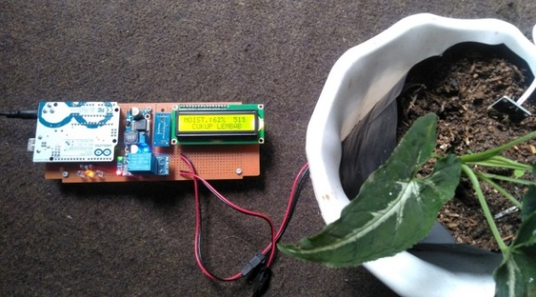

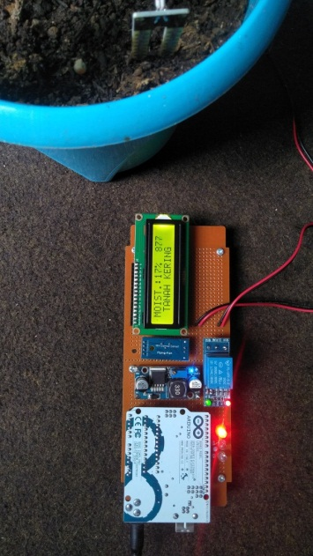
Gambar 6. Tampilan Lampu Indikator Kuning

Gambar 7. Tampilan Lampu Indikator Merah

Berikut ini tabel hasil pengujian sistem alat penyiram tanaman otomatis :

Tabel 4. Hasil Pengujian Sistem

No | Kondisi Tanah | Yang diharapkan | Pengamatan | Pompa Air
1. | Kering | Lampu indikator merah dengan nilai kelembapan berkisar 1023 – 700 | Indikator merah Nilai kelembapan 1023 “Tanah Kering” | [$√$] Menyiram  [ ] Mati
2. | Lembab | Lampu indikator kuning dengan nilai kelembapan berkisar 700 – 400 | Indikator kuning Nilai kelembapan 568 “Tanah lembap” | [$√$] Menyiram  [ ] Mati
3. | Basah | Lampu indikator hijau dengan nilai kelembapan berkisar 400 – 0 | Indikator hijau Nilai kelembapan 0 “Tanah Basah” | [$√$] Menyiram  [ ] Mati

KESIMPULAN DAN SARAN
Kesimpulan

Berdasarkan hasil kajian teknis yang didapat, perancangan dan implementasi yang dilakukan, serta rumusan masalah yang ada, maka bisa diambil beberapa kesimpulan diantaranya sebagai berikut :

Teknologi pengendalian otomatis dapat digunakan untuk menghasilkan alat penyiram tanaman otomatis guna membantu para petani bawang merah dalam bercocok tanam pada saat musim kemarau ataupun musim hujan, sehingga petani mendapatkan hasil panen yang melimpah dan meringankan pekerjaan petani bawang merah dalam hal penyiraman bawang merah.

Pada perancangan perangkat lunak (software) berupa pembuatan kode pemrograman untuk pengendali utama sehingga alat dapat berjalan secara otomatis tanpa melakukan penyiraman secara manual, sedangkan untuk perancangan perangkat keras (hardware) dilakukan perakitan komponen-komponen rangkaian sistem, yaitu perakitan papan arduino dengan module LCD, Lampu indikator (LED), Relay yang terhubung dengan pompa air dan sensor kelembapan tanah (Sensor Soil Moisture).

Analisis kajian teknis terhadap hasil alat penyiram tanaman otomatis, yaitu : alat mudah digunakan bagi para petani bawang merah dikarenakan proses penyiram secara otomatis, perawatan alat yang sangat mudah dan terlindungi dari bahaya dalam penggunaannya, karena memiliki penutup berbahan plastik mika. Penggunaan alat yang relatif ramah dan aman bagi pengguna dan lingkungan tanaman bawang merah.

Saran
Penelitian ini dapat dikembangkan lagi sehingga dapat mencapai hasil yang lebih baik, diantaranya yaitu :
- Pengguna alat penyiram tanaman otomatis ini masih perlu untuk melakukan pengecekan dan pemantauan langsung apakah alat berjalan dengan lancar dan untuk mengetahui nilai kelembapan tanah perlu melihat pada alat yang berada di lahan.
- Petani masih melakukan aktivitas pertanian bawang merah seperti biasa dikarenakan bawang merah perlu perawatan khusus bukan hanya dalam kebutuhan ketersediaan air saja.

DAFTAR PUSTAKA
Aldila, H. F., A. Fariyanti, N. Tinaprilla. 2017. Daya Saing Bawang Merah di Wilayah Sentra Produksi di Indonesia. Manajemen dan Agribisnis, 14(1):43-53.
Allamah, A. 2015. Pertumbuhan dan Hasil Bawang Merah (Allium ascaloniicumL,) Menggunakan Media dan Bahan Tanam Berbeda. Doctoral Dissertation, Universitas Islam Negeri Sultan Syarif Kasim, Riau.
Arifin, Z., Tjahjana, D. D. D. P., Rachmanto, R. A., Suyitno, S., Prasetyo, S. D., & Trismawati, T. 2020. Redesign Mata Bor Tanah Untuk Pembuatan Lubang Biopori Di Desa Puron, Kecamatan Bulu, Kabupaten Sukoharjo. Mekanika: Majalah Ilmiah Mekanika, 19(2), 60-67.
Arifin, Z., Prasetyo, S. D., Suyitno, S., Tjahjana, D. D. D. P., Rachmanto, R. A., Juwana, W. E., & Trismawati, T. 2020. Rancang Bangun Alat Elliptical trainer Outdoor. Mekanika: Majalah Ilmiah Mekanika, 19(2), 104-112.
Dahlan, B. B. 2017. Sistem Kontrol Penerangan Menggunakan Arduino Uno Pada Universitas Ichsan Gorontalo. ILKOM Jurnal Ilmiah, 9(3), 282-289.
Fauzian, R. 2017. Budidaya Bawang Merah (Allium cepa var. aggrregatum) pada Lahan Kering Menggunakan Irigasi Spray Hose pada Berbagai Volume Irigasi dan Frekuensi Irigasi. Institut Pertanian Bogor, Bogor.
Gunawan, G., & Sari, M. 2018. Rancang Bangun Alat Penyiram Tanaman Otomatis Menggunakan Sensor Kelembaban Tanah. Politeknik Negeri Medan, Medan.
Irawan, A. A. 2017. Daya Hambat Sari Umbi Bawang Merah (Allium Ascalaniicum.L) Terhadap Pertumbuhan Staphylococcus Aureus dan Pseudomonas Aeruginosa Isolat Tonsilitis. Doctoral dissertation, Universitas Muhammadiyah Semarang, Semarang.
Ojha, M., Mohite, S., Kathole, S. H. R. A. D. D. H. A., & Tarware, D. I. K. S. H. A. (2016). Microcontroller based automatic plant watering system. International Journal of Computer Science and Engineering, 5(3), 25-36.

